注：请参加此单项评选的企业填写此问卷。在此前，您需要填写《2009中国最佳人力资源典范企业报名表》（详见 http://hrawards.51job.com）。 前程无忧将对参加单项奖评选的企业进行采访。具体方式和时间将和您进一步确定。 谢谢。

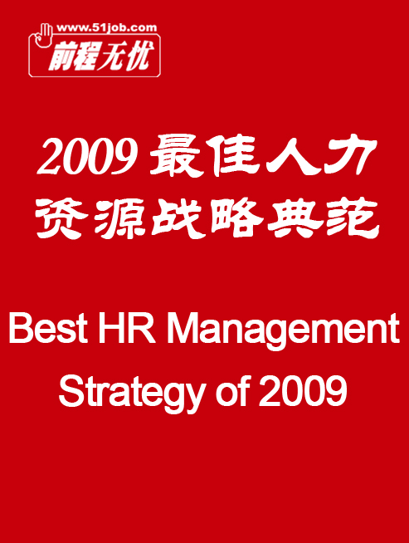
当代人力资源管理是组织的“战略贡献者”(Strategy contribution)，人力资源战略必须具有提高企业的资本运营绩效，扩展人力资本，保证有效的成本系统等三大作用。
——Mathis & Jackson

2009中国最佳人力资源战略典范

- 2009经济低迷环境下，企业采取措施调整经营战略 （可多选√）
  - 减少企业投资规模 ( ) b. 缩减运营成本 ( )
c. 加强销售管理，巩固已有市场地位( ) d. 开辟潜在或新兴市场( )
e. 发展融资渠道，努力获取资金支持 （ ） f. 降低人力资源管理成本（ ）
g. 寻找合并或收购机会（ ） h. 考虑出售或外包前景不明朗的业务（ ）
i. 精简组织规模，比如削减职位( ) j. 努力提高客户满意度( )
2. 截至2009年6月30日,企业人力资源战略最主要目标（可复选，不超过三个，√）
a.保留并激励高绩效的员工 （ ） b.提高管理团队的领导力（ ）
c.强化绩效导向（ ） d. 控制劳动力成本（ ） e，加企业文化建设（ ）
f. 提高人力资源的投资回报率（ ）
2009年企业的人才策略是（单选，√）
a. 成本优先（ ） b. 稳定优先（ ） c. 竞争力优先（ ）

3． 以下哪些企业活动，人力资源管理部门参与并具有一定的决策权（可复选，√）
a.企业经营目标制定（ ） b. 业务人才需求规划（ ） c. 企业并购（ ）
d.确定关键人才标准（ ） e. 企业e-HR流程设计( ) f. 制定薪酬策略（ ）
g. 提供员工发展途径 ( ) h. 未来两年企业用人和人才供需预测（ ）

4. 除了岗位技能，企业所需人才的核心能力是什么？

成为企业的核心人才的标准是什么？

HR部门人员的核心技能是什么？

5. 在目前的低迷经济环境下，企业着眼当下和未来，人力资源管理采取（可复选，√）
a. 调整现有人才岗位( ) b. 引入高端人才（ ） c. 优化业务流程（ ）
d. 压缩培训规模( ) e. 调整薪酬结构 ( ) f. 实施集约化管理( )
g.提出针对性挽留核心员工方案 h. 寻求避免人事剧烈波动的替代解决方案 ( )

6． 目前环境下，什么措施留住员工最有效（单选√）
a. 感情留人( ) b. 待遇留人 c. 培训留人（ ） d.其他（ ）

采访提纲：
- 人力资源管理战略地位是上层重视还是自己争取？
- 如何帮助其他部门提高人力资源管理能力？
- 如何衡量和提高人力资源投资回报率？
- 人力资源部门对企业吸引和留用人才的作用体现
- HR部门的分工和管理流程
6．人力资源部门的KPI 考核指标
7. 在2009年度HR最关注的工作内容是什么

